Муниципальное бюджетное дошкольное образовательное учреждение

Чановский детский сад № 4

Чановского района Новосибирской области

**Эксперименты с водой**

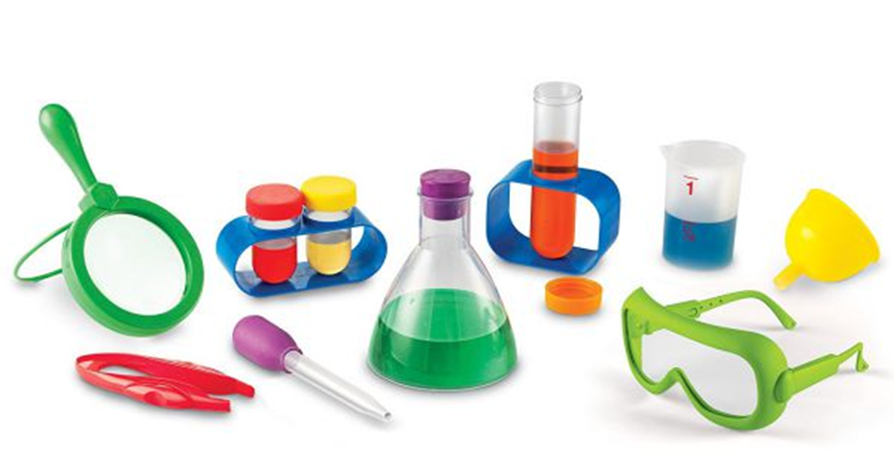

Составила воспитатель 1 квалификационной категории

Кательникова Ирина Дмитриевна.

2019 г.

ОПЫТ № 1

«Свойства воды»

**Цель:** Познакомить детей со свойствами воды (принимает форму, не имеет запаха, вкуса, цвета).

**Материалы:** Несколько прозрачных сосудов разной формы, вода.

**Ход:** В прозрачные сосуды разной формы налить воды и показать детям, что вода принимает форму сосудов.

**Вывод:** Вода не имеет формы и принимает форму того сосуда, в который она налита.

ОПЫТ № 2

«Вкус воды».

**Цель:** Выяснить имеет ли вкус вода.

**Материалы**: Вода, три стакана, соль, сахар, ложечка.

**Ход:** Спросить перед опытом, какого вкуса вода. После этого дать детям попробовать простую кипяченую воду. Затем положите в один стакан соль. В другой сахар, размешайте и дайте попробовать детям. Какой вкус теперь приобрела вода?

**Вывод:** Вода не имеет вкуса, а принимает вкус того вещества, которое в нее добавлено.

ОПЫТ № 3

«Запах воды».

**Цель:** Выяснить имеет ли запах вода.

**Материалы:** Стакан воды с сахаром, стакан воды с солью, пахучий раствор.

**Ход:** Спросите детей, чем пахнет вода? После ответов попросите их понюхать воду в стаканах с растворами (сахара и соли). Затем капните в один из стаканов (но так, чтобы дети не видели) пахучий раствор. А теперь чем пахнет вода?

**Вывод:** Вода не имеет запаха, она пахнет тем веществом, которое в нее добавлено.

ОПЫТ № 4

«Цвет воды».

**Цель:** Выяснить имеет ли цвет вода.

**Материалы:** Несколько стаканов с водой, кристаллики разного цвета.

**Ход:** Попросите детей положить кристаллики разных цветов в стаканы с водой и размешать, чтобы они растворились. Какого цвета вода теперь?

**Вывод:** Вода бесцветная, принимает цвет того вещества, которое в нее добавлено.

ОПЫТ № 5

«Живая вода»

**Цель:** Познакомить детей с животворным свойством воды.

**Материалы:** Свежесрезанные веточки быстро распускающихся деревьев, сосуд с водой, этикетка «Живая вода».

**Ход:** Возьмите сосуд, наклейте на него этикетку «Живая вода». Вместе с детьми рассмотрите веточки. После этого поставьте ветки в воду, а сосуд сними на видное место. Пройдет время, и они оживут. Если это ветки тополя, они пустят корни.

**Вывод:** Одно из важных свойств воды – давать жизнь всему живому.

ОПЫТ № 6

«Испарение»

**Цель:** Познакомить детей с превращениями воды из жидкого в газообразное состояние и обратно в жидкое.

**Материалы:** Горелка, сосуд с водой, крышка для сосуда.

**Ход:** Вскипятите воду, накройте сосуд крышкой и покажите, как сконденсированный пар превращается снова в капли и падает вниз.

**Вывод:** При нагревании вода из жидкого состояния переходит в газообразное, а при остывании из газообразного обратно в жидкое.

ОПЫТ № 7

«Агрегатные состояния воды»

**Цель:** Доказать, что состояние воды зависит от температуры воздуха и находится в трех состояниях: жидком – вода; твердом – снег, лед; газообразном – пар.

**Ход:** 1) Если на улице тепло, то вода находится в жидком состоянии. Если на улице минусовая температура, то вода переходит из жидкого в твердое состояние (лед в лужах, вместо дождя идет снег).

2) Если налить воду на блюдце, то через несколько дней вода испарится, она перешла в газообразное состояние.

